Kviečiame

12-13 metų mergaites ir berniukus
į keturių dienų

Žygį-Didįjį Žaidimą

2009 m. liepos 15-19 dienomis
Dainavos apygardos Lietuvos Laisvės Kovos Sąjūdžio partizanų keliais

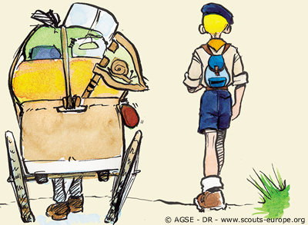

Jūsų laukia išbandymai ir netikėti džiaugsmai: nauji draugai, neregėto grožio gamta, išmintingi ir linksmi vadovai, nuoširdūs kaimo žmonės,
šv. Mišios nekasdieninėje aplinkoje, skautiški žaidimai, partizanai bažnyčių palėpėse, slaptingos daubos upių pakrantėse bei kiti nuotykiai.

Ieškome linksmų, išradingų, mylinčių vaikus ir gamtą, ieškančių patirties ir norinčių dalyvauti žygyje studentų-vadovų.

MARŠRUTAS - Marcinkonys – Mardasavas, Mardasavas – Merkinė, Merkinė – Dubininkas, Dubininkas - Rudnia, Rudnia – Marcinkonys.
KAINA - mokiniams – 180,-Lt, vadovams (studentams) – 80,-Lt

IŠANKSTINĖ REGISTRACIJA:
mokiniams – iki birželio 1d. (Tel.: 8 620 85663; austeja.gudaite@gmail.com - Austėja)
studentams – iki gegužės 20 d. (Tel.: 8 610 88888 - Astė)
Prieš žygį bus organizuojami keli įvadiniai susitikimai ir pasiruošimo išvykos.

Organizatoriai: Lietuvos Europos skautai ir šv. Jono vienuolyno bendruomenė

